1. Dựng UI như hình dưới đây

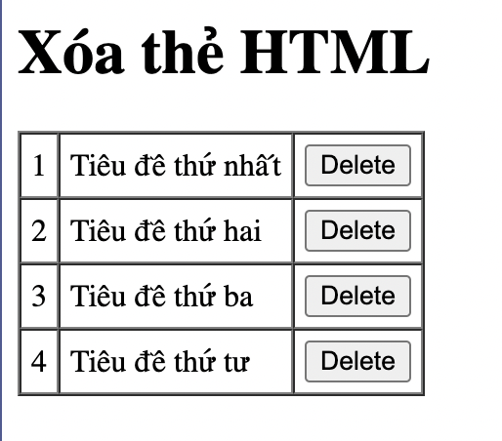

Yêu cầu:

Khi click vào button delete ở dòng nào thì dòng đấy bị xoá đi.

**Gợi ý:**

Vì cấu trúc thẻ HTML là tr -> td -> button nên để xóa hàng chứa button thì ta chỉ việc xóa thẻ cha tr ngoài cùng là được. Để xác định thẻ cha thì ta sử dụng parentElement. Như vậy trong trường hợp này ta phải tìm thẻ cha tr qua hai lần tìm button.parentElement.parentElement.

Cuối cùng chúng ta sử dụng hàm remove() để xóa.

1. Dựng UI theo ảnh sau

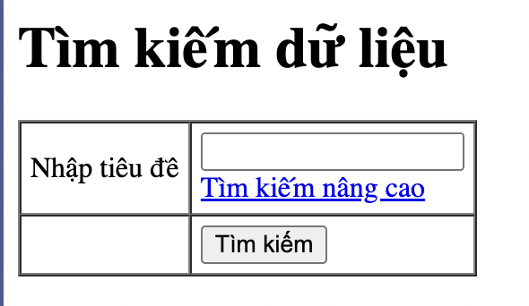

**Yêu cầu:**

Bạn hãy viết một đoạn mã Javascript xử lý: Khi click vào chữ "tìm kiếm nâng cao" thì hiển thị chuyên mục, và đồng thời đổi nội dung của của nó lại thành "bỏ tìm kiếm nâng cao".

Nếu click tiếp vào "bỏ tìm kiếm nâng cao" thì sẽ ẩn chuyên mục, và đồng thời chuyển nội dung của nó lại thành "tìm kiếm nâng cao".

1. Dựng UI như hình sau:

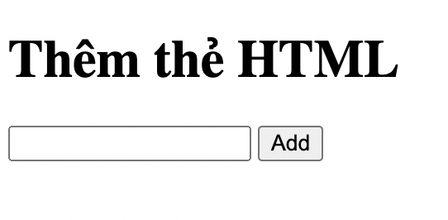

**Yêu cầu:**

Hãy viết đoạn mã Javascript khi click Add thì hiển thị nội dung vào thẻ div#result.

Tức là khi ấn vào button Add sẽ check xem có nhập tên title chưa. Nếu chưa nhập sẽ thông báo alter là chưa nhập. Nếu nhập rồi thì output:

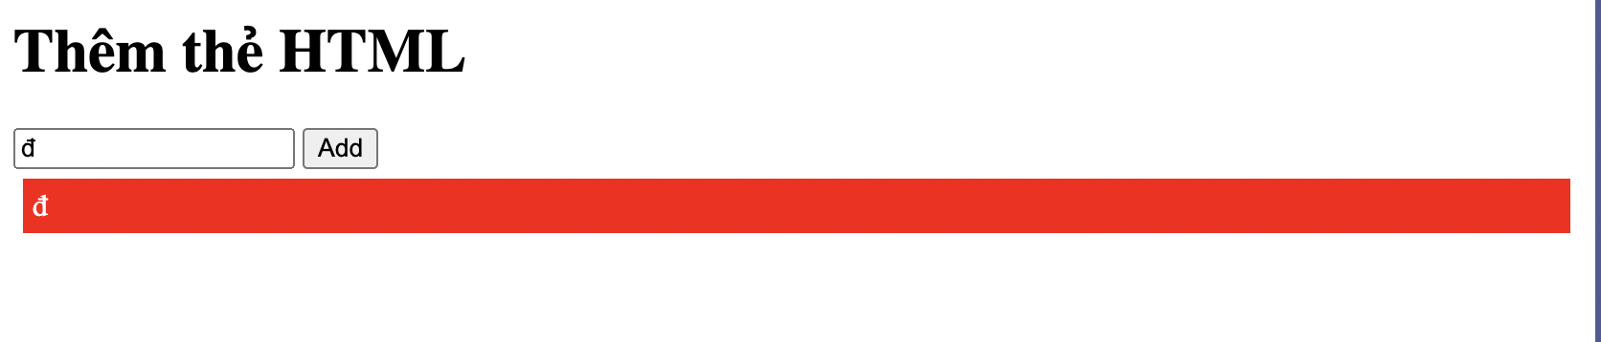

**Ý tưởng giải như sau:**

Viết một hàm add_element() và gán vào button#button_add.

Sử dụng DOM để lấy tiêu đề và các đối tượng liên quan

Sử dụng hàm insertAdjacentHTML() để bổ sung vào danh sách hiển thị